****今日动态

2024.10.22 星期二 天气 晴

**今日主题：金色的秋天**

1. **来园情况**

出勤：今天有1位幼儿请假。

**二、集体活动《音乐：秋天多美丽》**

《秋天多么美》是一首宫调式，由三个乐句构成的单乐段，一首既优美又快乐的歌曲。歌曲赞美了秋天丰收的景象。词作者运用了拟人的手法，向人们展示出欣欣向荣，硕果累累的丰收景象，通过写景，意在表达人们对劳动的赞美，对收获喜悦的情感。歌曲抒情、欢快的节奏，似秋风在歌唱，似棉桃、高粱在起舞。本次活动主要引导孩子理解歌词内容学唱歌曲，唱准附点音符及跳音。

丁曼婷、王诺婉、申晓文、冯欣、谭沁、徐筱晞、李慕妍、郑书韵、蒋翊晗、李璟睿、王知霖、徐梓赫、谌睿、许诺言、王楷博、徐诺、刘锦宥、黄梓宸、魏锦宸、梁峻晰小朋友能欣赏乐曲，初步学唱三段式歌曲，能唱好附点音符及跳音。张奕涵、徐佳伊、阴少帅、胡奕可、杨易、王若鑫、王秋瑶、小朋友也理解乐曲，感受秋天丰收的喜悦心情。也希望周艺天、宗韫玉、吴文欣、张悦威、小朋友能坐端正，积极加入歌唱活动，相信你会收获更多本领。

**三、户外活动**

今天在后操场进行了自主游戏，我们在轮胎山轮流游戏，男孩子们在空地上进行民间游戏石头剪刀布，在老师的提醒下孩子们能注意休息和保暖，及时补充水分！

**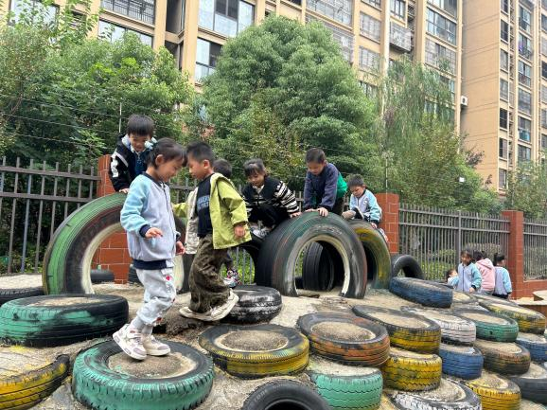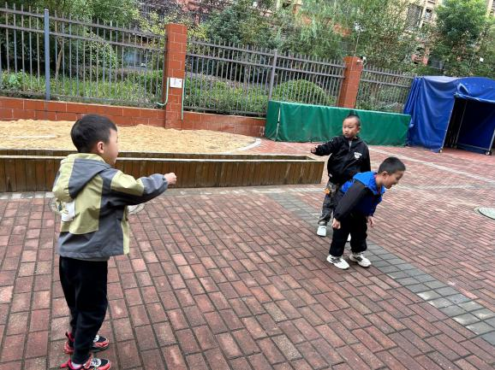**

**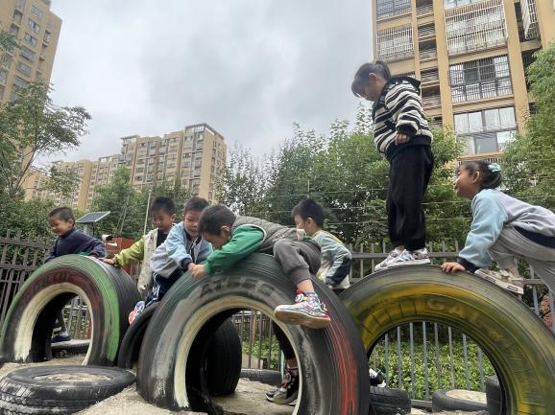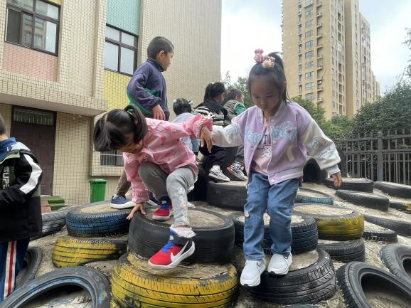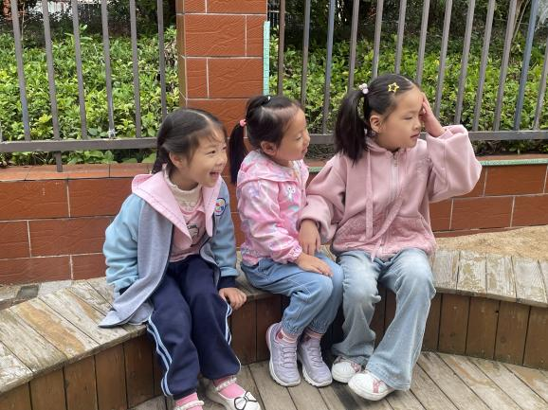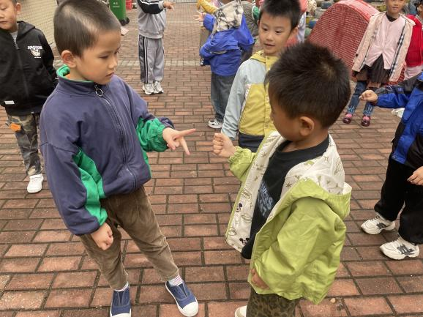**

**四、区域游戏**

|  |  |
| --- | --- |
| **c814819a0d98752eb2344a3b9d968b3d** | **8c9d998b543568116b73a787be5682a6** |
| **找找威利在哪里呢** | **参考上面的图片来试试** |
| **1f28e9013264681614645dbd44bf1668** | **7d4a95b13f3f64e9d1eb766f714de7ae** |
| **好多齿轮，连在一起会变成什么样呢** | **我们来玩斗兽棋吧** |
| IMG_1255 | **IMG_1253** |
| **小花木片上面可以画上漂亮的花纹哦** | **看我们用不同的方式进行建构柱形建筑** |

**五、生活活动**

**午餐情况**：中午吃的是芝麻饭、炒包菜、蛋饺虾仁、番茄土豆汤！

今天大多数小朋友都光盘啦，希望蒋翊晗、梁峻晰、谭沁小朋友吃饭速度要稍微加快一些哦。

**午睡情况**：今天张悦威、蒋翊晗未入睡，希望你们能自主进行午睡，保证一定的睡眠有助于我们的身体成长哦！

**六、温馨提示**

1.天气温度骤降，请大家关注幼儿身体情况并及时告知老师哦！